Hallo aus München,

vielen Dank für Ihre Anfrage bezüglich Profiltiefenmessung bei unserem Reifen Metzeler Roadtec Z8 Interact.

Eine Profilgestaltung mit einer durchgehenden Mittelrille wie früher üblich, ist bereits seit einigen Jahren bei einem Motorrad-Hinterradprofil nicht mehr üblich.

Bei unserem Reifen Roadtec Z8 Interact wurde aufgrund von neuesten technischen Erkenntnissen ganz darauf verzichtet die Profilrillen bis in den Zenit der Laufflächenkontur laufen zu lassen. Ähnliche Entwicklungen gibt es auch bei vielen modernen Motorradreifen unserer Mitbewerber zu beobachten.

Die Frage, wo bei dieser Profilgestaltung die Profiltiefe gemessen werden sollte ist daher berechtigt. Im Gesetzestext § 36.3.1 StVZO heisst es dazu:

„Zulässig ist die Verwendung von Reifen, bei denen die Rillen des Hauptprofils am ganzen Umfang und im mittleren Bereich der Lauffläche, der etwa dreiviertel der Laufflächenbreite einnimmt, noch mindestens 1,6mm tief sind.“

Auf der folgenden Abbildung können Sie die Lage der Rillen des Hauptprofils entnehmen. Diese müssen an jeder Stelle, ausser bei den sogenannten TWI, dies sind kleine Erhebungen im Profilgrund und nur für den amerikanischen Markt notwendig, eine Tiefe von 1,6 mm aufweisen.

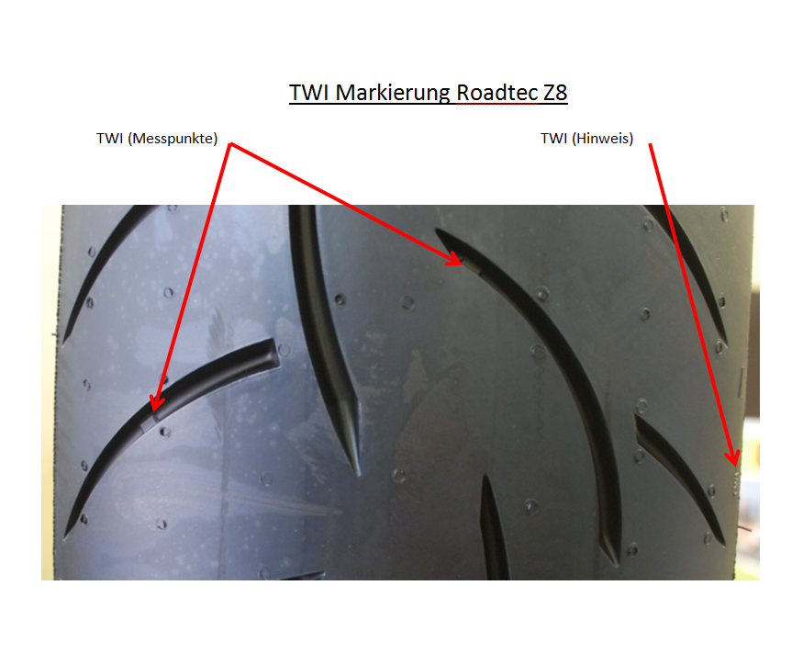

Wir hoffen Ihnen damit zur Klärung des Sachverhalts beigetragen zu haben.

Freundliche Grüßen  
    
**i.A. Ute Schütz**  
TECHN. KUNDENDIENST   
Pirelli Deutschland GmbH  
Metzeler & Pirelli Motorradreifen  
Fon +49 (0) 89 / 14908 302  
Fax +49 (0) 89 / 14908 511  
[Mailto:ute.schuetz@pirelli.com](mailto:ute.schuetz@pirelli.com)   
[Hier klicken für das Video zur Metzeler Interact Technologie](http://www.youtube.com/watch?v=mQfmBKGMVms)   
[www.ridexperience.de](http://www.ridexperience.de/)



**Absenderkennzeichnung**  
PIRELLI DEUTSCHLAND GmbH  
Höchster Straße 48 - 60   
64747 Breuberg/Odw.  
Telefonnummer: 06163-71-0  
Telefaxnummer: 06163-71-2554  
E-Mail-Adresse: [contactcentertyres.de@pirelli.com](mailto:contactcentertyres.de@pirelli.com)  
  
Geschäftsführung:  
Michael Wendt (Vorsitzender),  
Marco Guerrieri, Wolfgang Meier, Andreas Penkert, Michael Schwöbel  
  
Aufsichtsratsvorsitzender: Dr.-Ing. Wilfried Wentz  
  
Firmensitz: Breuberg/Odw.  
Handelsregister: Amtsgericht Darmstadt, HRB 71623  
Umsatzsteuer-Identifikationsnummer: DE111607952